|  |  |
| --- | --- |
|  |  |

Схема перекрытия дорожного движения по ул. Орджоникидзе и ул. Комсомольскойст-цы Крыловской в период празднования мероприятия, посвященного 77-й годовщины Победы в Великой Отечественной войне 1941-1945 годов 9 мая

по ул. Орджоникидзе и ул. Комсомольской с 8:00 ч. до окончания мероприятия (до 13:00 ч.)

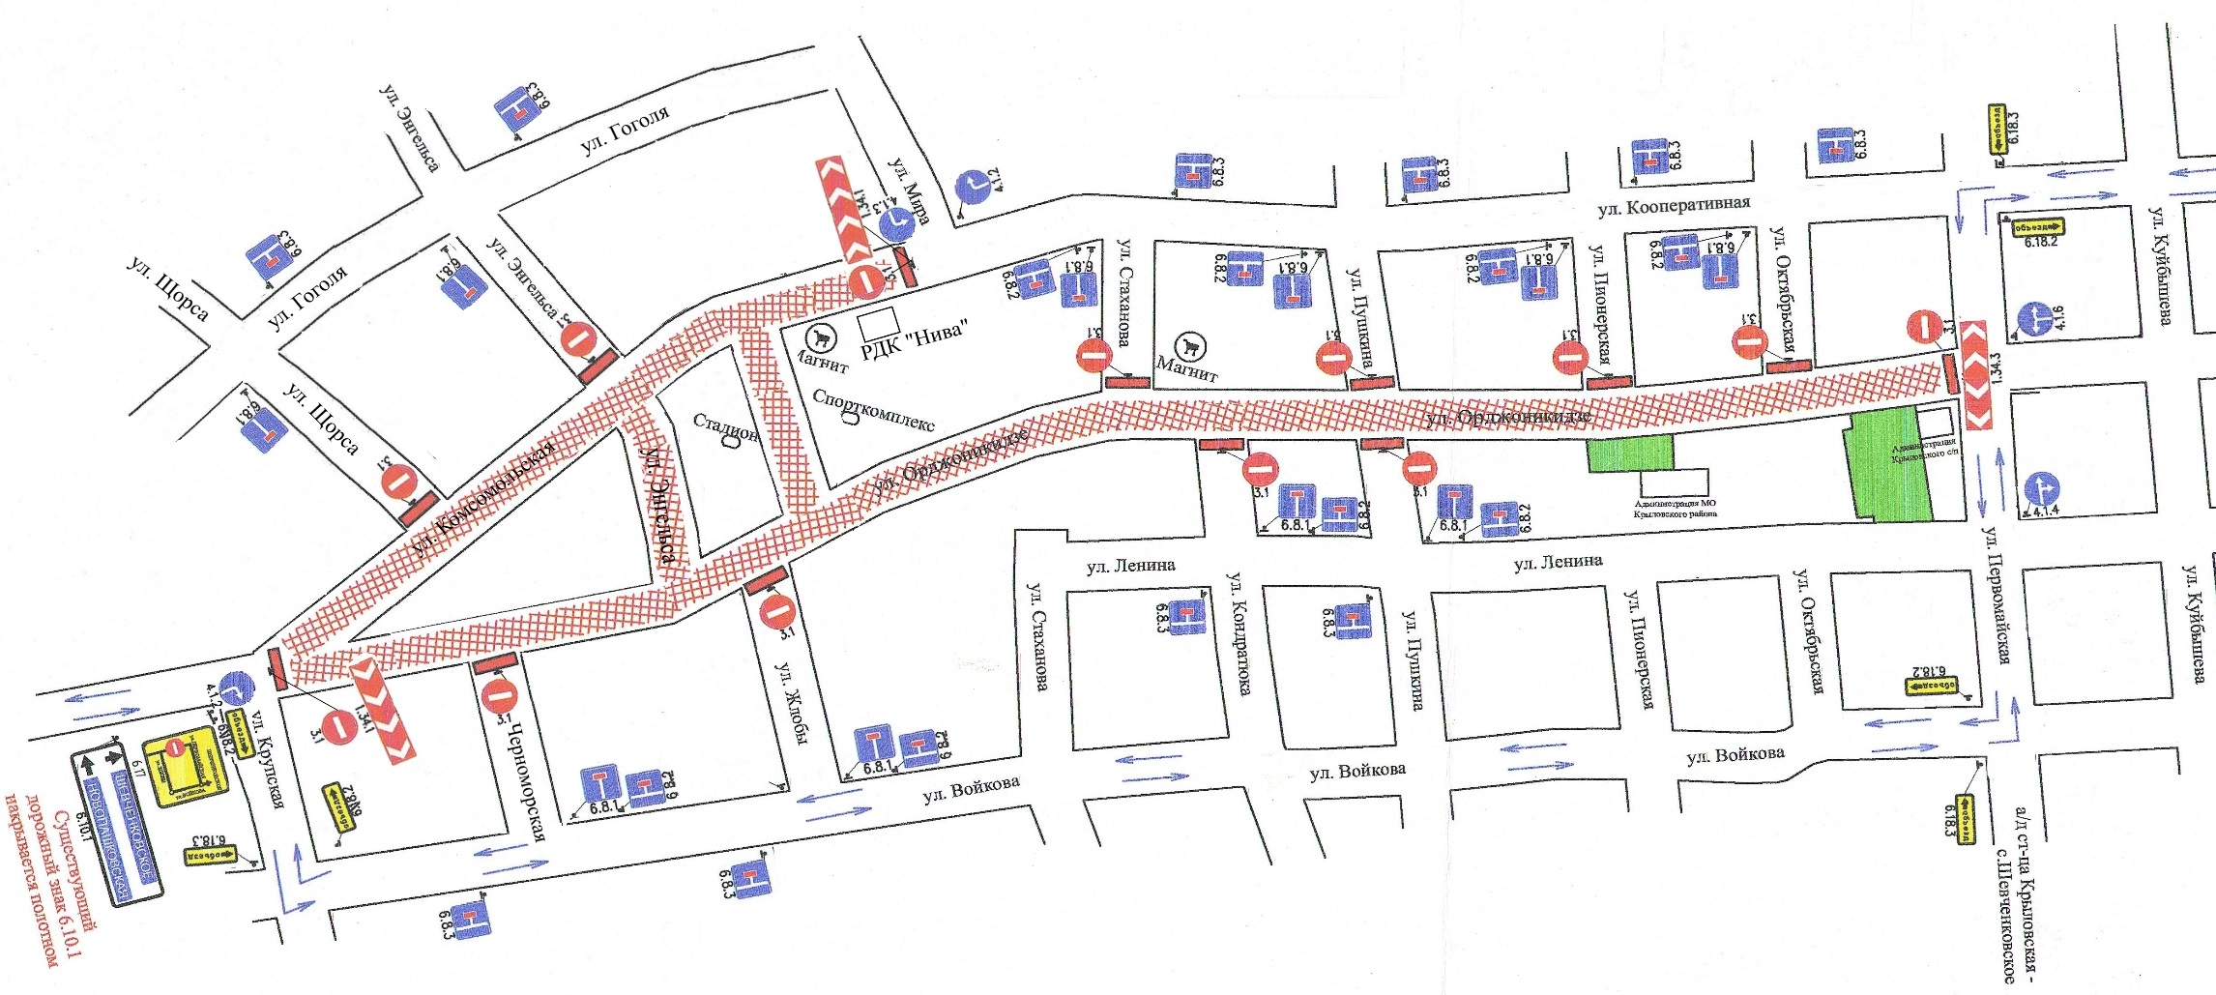

Условные обозначения:

C:\Users\arhitektura\Desktop\блок.jpg- участок дороги, подлежащий перекрытию;C:\Users\arhitektura\Desktop\2.jpg- место временного ограничения движения;

C:\Users\arhitektura\Desktop\3.jpg - установка временных дорожных знаков.